# Bruno Carvalho - REDES NEURAIS COM PYTORCH PARA PREVISÃO DE SÉRIES TEMPORAIS

Foram analisadas três empresas com mesmos parâmetros de análise seguindo o períodos iguais da bolsa de valores BOVESPA [(fonte)](https://br.financas.yahoo.com/noticias/acoes-mais-negociadas/).

Parâmetros utilizados: 100.000 épocas, 0.09 de taxa de aprendizado, 0.03 de momentum, 100 camadas ocultas.

[MAGAZINE LUIZA S.A.](https://colab.research.google.com/drive/1Q8fxzpYtWulufxG72oAemc2IHeiOmg4s?usp=sharing)

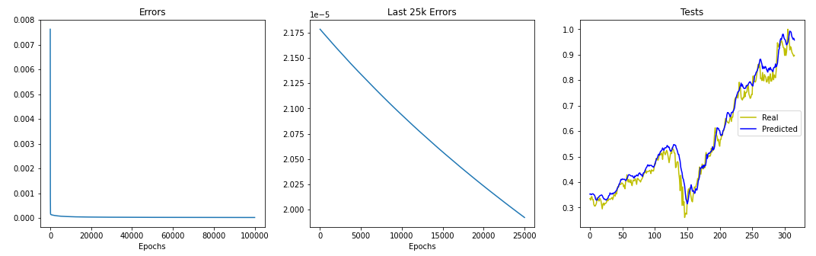

As leituras de erros ao decorrer do tempo foram ótimas mas se fosse adicionada mais épocas iria se sair melhor, já que no gráfico dos últimos 25.000 erros não teve oscilação.

[COMPANHIA SIDERÚRGICA NACIONAL](https://colab.research.google.com/drive/1Cgd3hRZsWs3PCsHQ8C2ctVTQG7d_Vg99?usp=sharing)

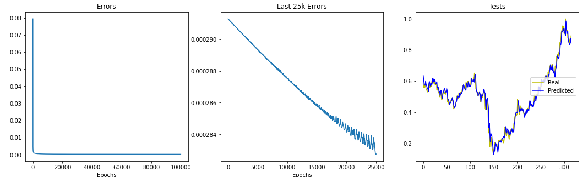

Essas leituras de erros foram as que mais se assemelham com o valor real, e o gráfico de últimos 25.00 erros da pouco sinais de estabilidade pois está oscilando no final.

[JBS](https://colab.research.google.com/drive/1ebmU86a6M6XmvJ6AZIppQqf6pReOae1H?usp=sharing)

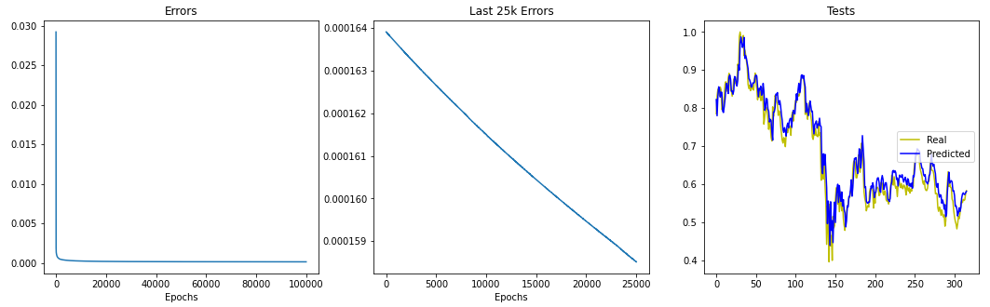

As leituras de erros foram muito boas mas se fosse adicionadas mais épocas se sairia melhor devido ao seu gráfico de últimos 25.000 erros não oscilar.

Todas os testes foram muito bons mas como foi descrito abaixo de cada gráfico, se fosse adicionado mais épocas os resultados seriam mais próximos do valor real, e o que mais se saiu bem foi o gráfico da [COMPANHIA SIDERÚRGICA NACIONAL](https://colab.research.google.com/drive/1Cgd3hRZsWs3PCsHQ8C2ctVTQG7d_Vg99?usp=sharing) tanto por apresentar estabilidade em seus últimos 25.000 erros e na previsão dos testes.